《安全评价报告信息公布表》
机构名称 | 重庆市安全生产科学研究有限公司 |  |  |  |  | 资质证号 |  | APJ-（渝）-001
委托单位 | 秀山县平兴砂石有限公司
项目名称 | 秀山县平兴砂石有限公司建筑石料用灰岩矿安全现状评价
项目类别 | □预评价 ☑现状评价 □验收评价 □其他
所属业务类别 |  | 非煤
安全评价过程控制情况
安全评价项目管理 | 项目组组长 |  |  | 技术负责人 |  |  |  |  | 过程控制负责人
安全评价项目管理 | 李治友 |  |  | 唐元杰 |  |  |  |  | 冯皓
编制过程 | 报告编制人 |  | 报告提交日期 |  |  |  | 报告审核人 |  |  |  | 报告审批人
编制过程 | 李治友/欧建 |  | 2023.12 |  |  |  | 陈兴勇 |  |  |  | 徐茂
姓 名 | 认定专业 |  | 安全评价师从业识别卡/证书编号 |  |  |  | 注册安全工程师  注册证号 |  |  |  |  | 是否专职
李治友 | 地质专业 |  | 030160 |  |  |  |  |  |  |  |  | 是
刘 陶 | 采矿专业 |  | 037350 |  |  |  |  |  |  |  |  | 是
欧 建 | 安全专业 |  | 033483 |  |  |  |  |  |  |  |  | 是
吴子科 | 水工结构 |  | 023846 |  |  |  | 5180193792 |  |  |  |  | 是
钱 鹏 | 机械专业 |  | 033517 |  |  |  |  |  |  |  |  | 是
孙文豪 | 通风专业 |  | 037349 |  |  |  |  |  |  |  |  | 是
唐金广 | 电气专业 |  | 026313 |  |  |  | 55190209582 |  |  |  |  | 是
唐元杰 | 采矿专业 |  | 001493 |  |  |  | 55070030029 |  |  |  |  | 是
冯 皓 | 机械专业 |  | 019237 |  |  |  | 55130140330 |  |  |  |  | 是
项目简介 | 秀山县平兴砂石有限公司成立于2009年3月20日，住所位于重庆市秀山县隘口镇，经济类型为有限责任公司，法定代表人为杨均，统一社会信用代码为91500241686217684U，经营范围包括石灰岩、石英岩露天开采，石灰岩、石英岩销售。  秀山县平兴砂石有限公司建筑石料用灰岩矿证件齐全；采矿许可证证号C5002412011017130103585，生产规模20万t/a，有效期自2019年4月14日至2027年9月30日；安全生产许可证编号为（渝）FM安证许字[2020]秀山延二380088号，有效期自2020年12月30日至2023年12月29日。矿山目前处于正常生产状态。  现场勘察照片：  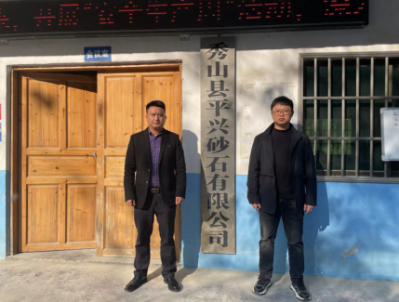
现场开展工作情况 | 勘验人员 |  | 勘验时间 |  | 勘验任务 |  |  |  |  | 勘验中的问题
现场开展工作情况 | 李治友 |  | 2023年12月1日 |  | 现场勘查、资料收集 |  |  |  |  | 见《现场勘查记录》
现场开展工作情况 | 欧 建 |  | 2023年12月1日 |  | 现场勘查、资料收集 |  |  |  |  | 见《现场勘查记录》

